OSNOVNA ŠKOLA IVANA PERKOVCA
Šenkovec, Zagrebačka 30

Š k o l s k a k u h i n j a

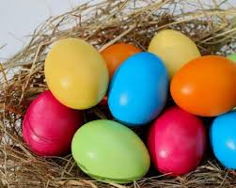
25.03.2024. – 27.03.2024.

PONEDJELJAK:
Kukuruzni kruh, maslac, med, čaj s medom i limunom, kruška
UTORAK:

Ričet s kobasicama, kukuruzni kruh

SRIJEDA:
Pirov puž s tikvicama, B-aktiv, jabuka

D o b a r t e k !

